培训地点交通指南
A：海口美兰机场-景廷海景酒店
方案1：机场巴士+公交
步行606米，至美兰机场站，乘机场巴士3号线（往蓝海钧华酒店方向）1站至老城迎宾馆站下车，步行240米，至老城镇政府站，换乘2路公交车（往长滨五路公交站方向）7站至半岛双湾站下车，步行528米景廷海景酒店，全程约1小时30分钟。
方案2：打车（44分钟）
距离43公里，行程约44分钟，约100元。

B：海口站-景廷海景酒店
方案1：公交
步行1300米至南港路口站，乘坐2路（往中华坊方向）10站至盈滨村村口站，步行559米至景廷海景酒店，全程约50分钟。
方案2：打车
距离10公里，行程约18分钟，约40元。

C：海口东站-景廷海景酒店
方案1：市郊铁路+公交
步行367米至海口东站，乘坐市郊铁路3站至长流站，步行138米，至高铁长流站，乘坐204路公交（往永庆寺方向）15站，至半岛双湾站下车，步行528米景廷海景酒店，全程约1小时25分钟。
方案2：打车
距离37公里，行程约44钟，约60元。
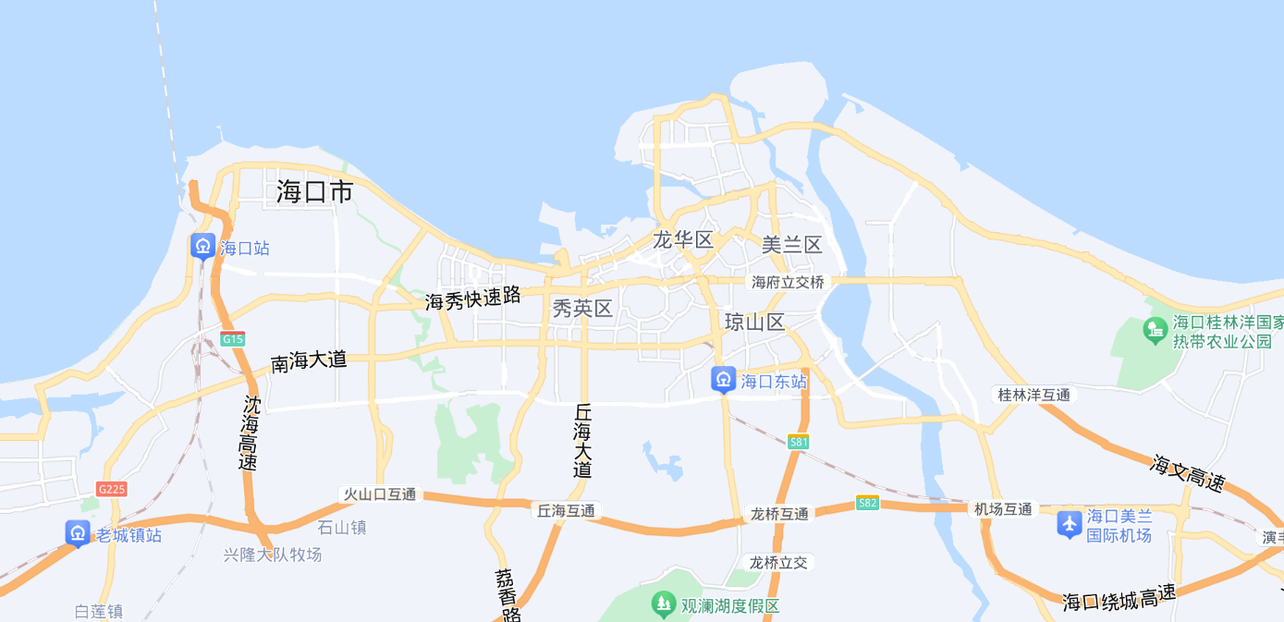
景廷海景酒店

